# « Courrier de Berne : la Confédération et l’énergie nucléaire », *La Tribune de Genève* (9 novembre 1954)[1][2]

[fr] L’article explique les motifs de l’engagement financier de la Confédération dans la construction d’un réacteur atomique. D’une part, la Suisse doit anticiper l’épuisement de ses ressources hydroélectriques et ne pas rester à l’écart des révolutions technologiques touchant ses industries de pointe. D’autre part, l’État entend exercer un contrôle sur l’usage de l’uranium, matière à la fois dangereuse et stratégique. Si le projet d’une pile avait été envisagé dès 1946, l’initiative actuelle vient surtout des milieux industriels alémaniques, en particulier de Walter Boveri, qui assumeront la plus grande partie des charges. L’article souligne la formule de collaboration public-privé retenue : l’industrie finance majoritairement la société d’étude tandis que la Confédération conserve la propriété de l’uranium et des produits dérivés. Le site n’est pas précisé mais Zurich est pressenti. La pile sera complémentaire du laboratoire européen de Genève et destinée exclusivement à des usages pacifiques.

[de] Der Artikel erläutert die Gründe für das finanzielle Engagement des Bundes beim Bau eines Atomreaktors. Einerseits muss die Schweiz mit der Erschöpfung ihrer Wasserkraftressourcen rechnen und darf bei den technologischen Umwälzungen in ihren Schlüsselindustrien nicht abseitsstehen. Andererseits will der Staat die Kontrolle über die Nutzung des Urans ausüben, einer sowohl gefährlichen als auch strategischen Substanz. Zwar war ein Reaktor bereits 1946 ins Auge gefasst worden, doch geht die aktuelle Initiative vor allem auf die Industrie in der Deutschschweiz zurück, insbesondere auf Walter Boveri, die den Großteil der Kosten tragen wird. Hervorgehoben wird das gewählte Modell der Zusammenarbeit zwischen Staat und Privatwirtschaft: Die Industrie finanziert mehrheitlich die Studiengesellschaft, während der Bund Eigentümer des Urans und der daraus gewonnenen Produkte bleibt. Der Standort ist nicht festgelegt, doch wird Zürich erwartet. Der Reaktor soll das Genfer Europalabor ergänzen und ausschließlich friedlichen Zwecken dienen.

[it] L’articolo spiega le ragioni dell’impegno finanziario della Confederazione nella costruzione di un reattore atomico. Da un lato, la Svizzera deve prevedere l’esaurimento delle sue risorse idroelettriche e non restare esclusa dalle rivoluzioni tecnologiche che riguardano le sue industrie di punta. Dall’altro, lo Stato intende mantenere il controllo sull’uso dell’uranio, sostanza al tempo stesso pericolosa e strategica. Sebbene un progetto di pila fosse stato considerato già nel 1946, l’attuale iniziativa proviene soprattutto dagli ambienti industriali della Svizzera tedesca, in particolare da Walter Boveri, che si assumeranno la maggior parte degli oneri. L’articolo sottolinea la formula di collaborazione pubblico-privato adottata: l’industria finanzia in gran parte la società di studio, mentre la Confederazione conserva la proprietà dell’uranio e dei prodotti derivati. Il sito non è precisato, ma si prevede Zurigo. La pila sarà complementare al laboratorio europeo di Ginevra e destinata esclusivamente a scopi pacifici.

[en] The article explains the reasons for the Federal Council’s financial involvement in building a nuclear reactor. On the one hand, Switzerland must anticipate the eventual exhaustion of its hydroelectric resources and cannot afford to lag behind the technological revolutions affecting its leading industries. On the other, the state seeks to retain control over the use of uranium, a substance both dangerous and strategic. Although a reactor project had been considered as early as 1946, the current initiative mainly stems from industrial circles in German-speaking Switzerland, particularly Walter Boveri, who will bear most of the costs. The article emphasizes the chosen model of public-private partnership: industry will finance the study company, while the Confederation retains ownership of the uranium and its by-products. The location has not been specified, but Zurich is expected. The reactor will complement the European laboratory in Geneva and be devoted exclusively to peaceful purposes.

La Confédération va donc encourager de ses deniers la construction et l’exploitation d’un réacteur atomique, autrement dit d’une pile atomique. Pour importante qu’elle soit, la nouvelle n’a rien de surprenant. La Confédération s’est en effet intéressée très tôt au problème des applications scientifiques et industrielles, pacifiques en d’autres termes, de l’énergie nucléaire. Elle a, dès 1945, accordé des crédits pour les recherches entreprises dans ce domaine ; en 1947, ces crédits ont fait l’objet d’un arrêté fédéral permettant de les inscrire régulièrement au budget ; enfin, depuis 1953, la Suisse s’est associée à la création du laboratoire européen pour la recherche nucléaire, bien connu, et pour cause, des Genevois.

La Confédération a deux raisons majeures de s’intéresser aux applications industrielles de l’énergie atomique. Toutes deux sont faciles à saisir. Un pays industriel comme le nôtre, qui aura d’ici un quart de siècle mis à contribution toutes ses ressources en énergie hydroélectrique, ne peut se désintéresser d’une source d’énergie nouvelle. Un pays dont l’industrie des machines, tout spécialement celles des moteurs et machines thermiques, est fortement développée et a conquis sur le marché mondial des positions de pointe ne peut non plus laisser à d’autres le soin d’étudier les révolutions que la nouvelle source d’énergie apportera à la construction desdites machines. Tout cela va presque de soi. Mais l’on se demandera peut-être pourquoi la Confédération ne laisse pas à l’initiative privée le soin de mener, et de payer ces recherches.

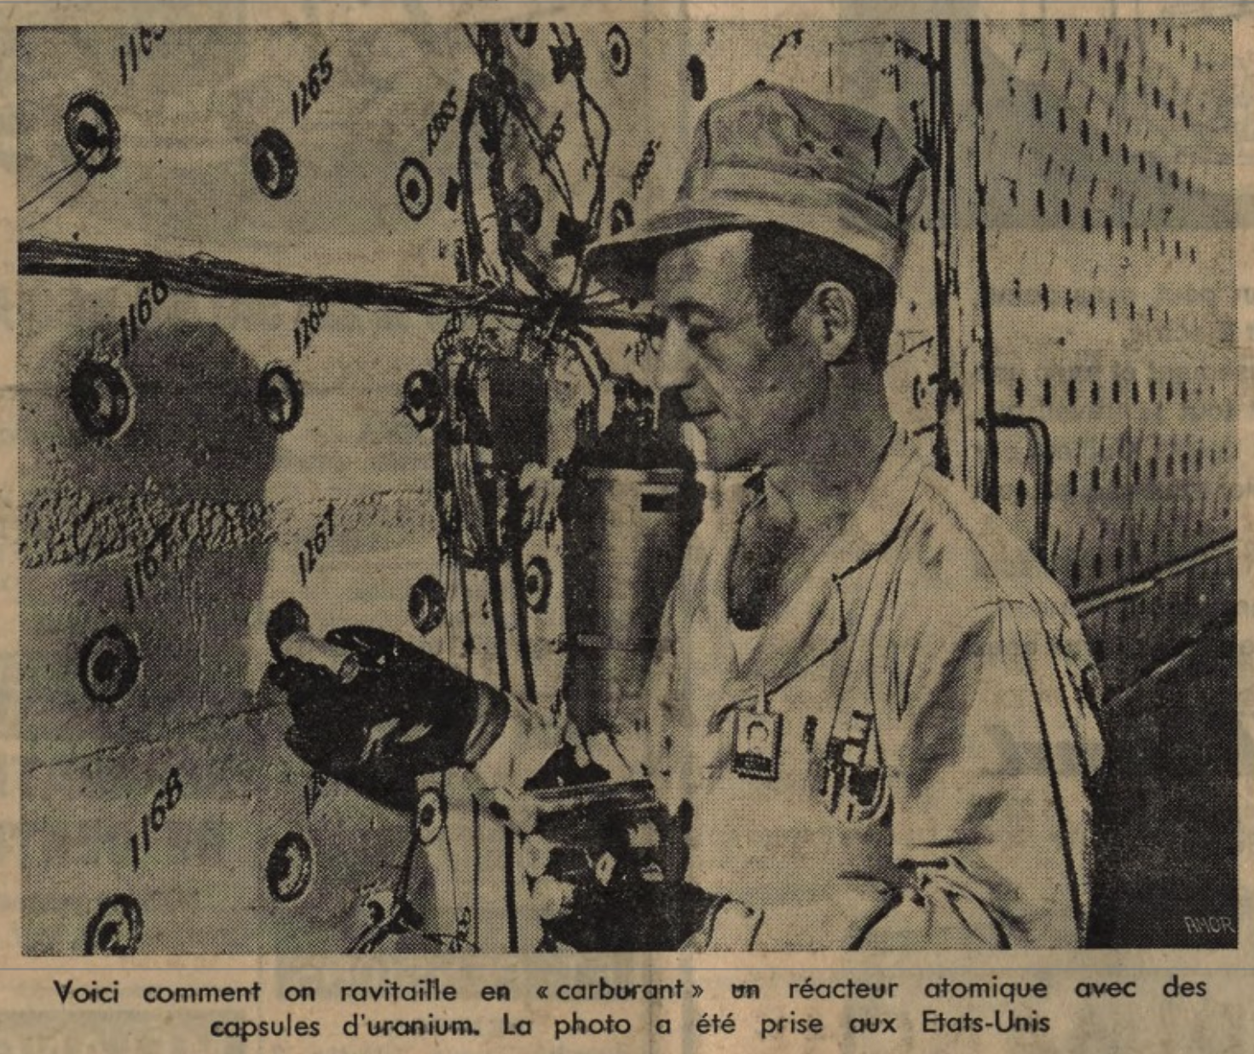

Ici intervient la seconde raison d’agir qu’ont les autorités fédérales. Il est indiqué qu’elles s’assurent d’emblée la possibilité d’exercer une influence sur l’utilisation de l’énergie nucléaire. L’uranium et ses produits sont d’une part des matières extraordinairement dangereuses, dont l’usage doit être surveillé pour garantir la sécurité publique, et d’autre part des matières stratégiques dont l’État doit conserver le contrôle. La Confédération ne peut guère légiférer pour l’instant dans ce domaine, faute d’une base constitutionnelle suffisante, faute surtout d’expérience pratique. Le plus sûr moyen de sauvegarder toute la liberté du législateur, en même temps que les intérêts du pays, consiste à surveiller de très près ce qui se fera dans un domaine qui, pour l’instant, échappe à la loi.

Si la Confédération a envisagé dès la fin de la guerre la possibilité de construire une pile atomique — le message de 1946 s’y arrêtait — et si ses experts se sont associés de très près aux études entreprises à cette fin, l’initiative tendant à installer un réacteur de puissance moyenne est due aux milieux industriels de Suisse allemande et, particulièrement, à M. W. Boveri. Ces milieux assumeront au surplus la plus grande partie des charges : un grand nombre d’entreprises — des industries métallurgique, mécanique et chimique, de la production d’énergie et de la banque — se sont déjà engagées à participer au capital social de la société d’étude qui construira et exploitera la pile nucléaire. Il semble donc qu’une formule satisfaisante de collaboration entre l’État et l’industrie ait été trouvée. Sans entrer dans les détails de cette formule, sans revenir non plus sur les chiffres déjà cités hier ici même, rappelons que l’économie privée supportera la majeure partie des frais d’installation. Détail intéressant, la Confédération, qui met l’uranium à disposition, en restera propriétaire, comme elle le deviendra des produits qui en seront tirés ; la pile elle-même sera propriété de la société d’étude, mais la Confédération pourra l’acquérir.

Le message ne parle pas de l’endroit où sera située la pile atomique suisse. Tout indique qu’on choisira les environs de Zurich. Il insiste en revanche sur deux points : la pile ne fera pas concurrence au laboratoire européen de Genève, qui travaillera dans d’autres directions, avec d’autres engins ; la pile ne sera utilisée qu’à des fins pacifiques, exclusivement. Ces assurances enregistrées, il semble bien que le message gouvernemental, sous réserve d’un examen plus attentif et, surtout, de l’examen des contrats à passer avec la société d’étude afin de sauvegarder les droits de l’État fédéral, mérite de recevoir, lors de la session de décembre, l’approbation des Chambres.

1. [https ://www.e-newspaperarchives.ch/ ?a=d&d=TDG19541109-01.2.21.3](https://www.e-newspaperarchives.ch/?a=d&d=TDG19541109-01.2.21.3)
2. [NdE] Signé P. Cy.